PELERINAJ „ARGESUL SFANT”
03 OCTOMBRIE 2026
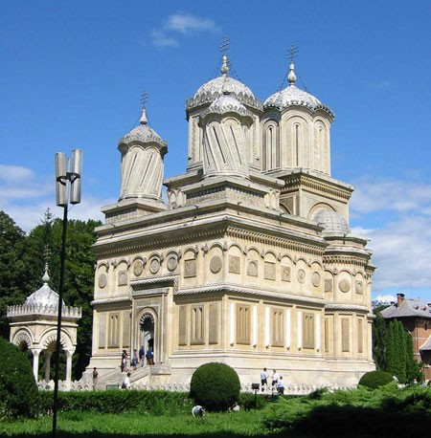

PERIOADA | NR. NOPTI | TARIF
03 Octombrie 2026 si 31 Octombrie 2026 | 1 ZI | 195 lei/persoana (minim 45 platitori)
Județul Argeș este una dintre cele mai importante vetre spirituale ale României, fiind supranumit și „Argeșul Sfânt” datorită moaștelor ocrotitoare, marilor ctitorii voievodale și sfinților sihaștri.
Tariful include:
- Transport cu autocar clasificat pentru transport internațional;
- Intrare la obiectivele turistice vizitate;
- Masa de pranz;
- Ghid însoțitor pe toata durata pelerinajului.

Tariful nu include:
- Cheltuieli personale.

Traseu: Bucuresti – Curtea de Arges – Corbi – Aninoasa – Bucuresti (circa 400 km)

Intâlnire cu grupul de pelerini la ora si locul stabilit, plecare este din Bucuresti spre Curtea de Arges:

Curtea de Argeș a fost prima capitală a Țării Românești și păstrează cele mai importante edificii bizantine de pe teritoriul României, printre care se numără Biserica Domnească, monument de secol XIV aflat pe lista indicativă a UNESCO. Important centru politic și economic în timpul epocii medievale, Curtea de Argeș a decăzut după mutarea cetății de scaun a Țării Românești la Târgoviște, dar își recapătă prestigiul în timpul perioadei interbelice odată cu desemnarea catedralei Mânăstirii Curtea de Argeș ca necropolă regală. La Curtea de Argeș s-au născut câțiva dintre domnitorii cei mai importanți din istoria medievală a Țării Românești (Neagoe Basarab, Vlaicu Vodă, Mircea cel Bătrân) dar și personalități marcante ale perioadei interbelice precum Urmuz și Florian Ștefănescu-Goangă. Curtea de Argeș este considerat “orasul regal”.
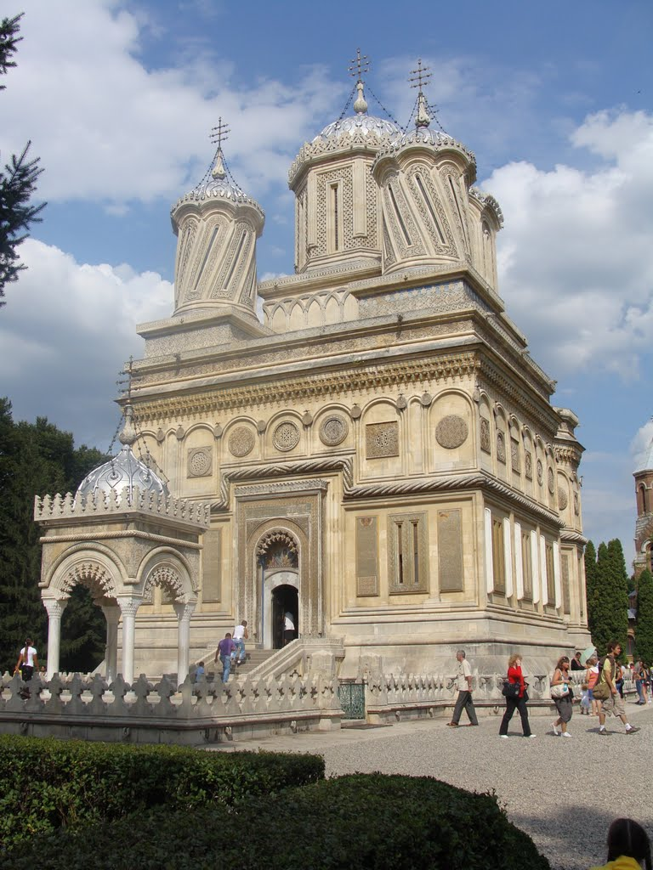

Urmand traseul dat facem oprire la Mânăstirea Curtea de Arges si Fantana Mesterului Manole. Mânăstirea Curtea de Argeș a fost ctitorită în vremea lui Neagoe Basarab (1512-1517). Este cunoscută și ca Biserică Episcopală și poartă hramul Adormirea Maicii Domnului. În apropierea Mânăstirii, spre răsărit, a fost
construită, din ordinul lui Carol, o frumoasă Reşedinţă Regală, ridicată dintr-o cărămidă specială. Mânăstirea oferă publicului larg o splendoare arhitecturală, dar și o legendă pe măsură. Vreme de peste 500 de ani, până în 1893, sfintele ei moaște au stat în această catedrală, considerată cea mai veche biserică de zid din Țara Românească. Ziua ei de pomenire, 7 decembrie, s-a adăugat hramului catedralei, Sfântul Nicolae, alcătuind împreună un corolar sacru numit, încă din veacul al XIX-lea, „Zilele de lumină ale Argeșului”. Vizităm şi paraclisul Mânăstirii Curtea de Argeș, care este o frumoasa ctitorie a lui Neagoe Basarab. Apoi vizităm Mormintele Regale de la Curtea de Argeș.

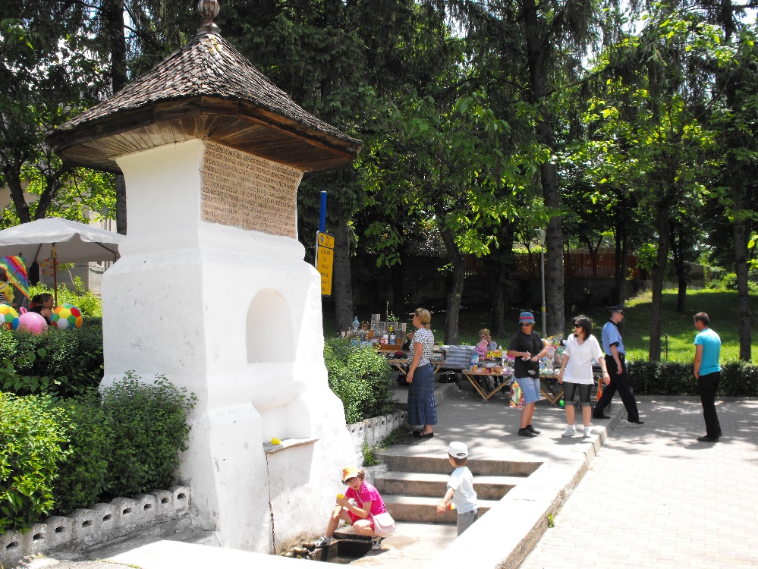

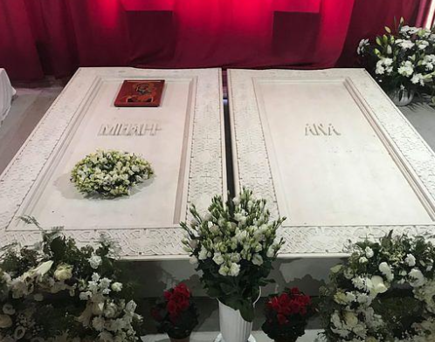

În noua necropolă regală au fost înmormântați Regele Mihai I (16 decembrie 2017) și Regina Ana (13 august 2016) si a celorlati membri ai familiei regale ai Romaniei. Din noiembrie 2019, regii și reginele României se odihnesc împreună la Curtea de Argeș, alături de Basarabi. Regele Carol I, Regina Elisabeta, Regele Ferdinand I şi Regina Maria, Regele Carol al II-lea, Regina Elena, Regele Mihai și soția sa Ana își dorm aici somnul de veci, în vechea catedrală sau în noua necropolă regală.

Legenda Meșterului Manole. Legenda spune că, Meșterul Manole încercând să construiască mânăstirea, s-a lovit de grele obstacole (ceea ce construia ziua se dărâma noaptea), recurge la sacrificiul suprem și își zidește soția, pe Ana. Manole isi pierde viata, spune legenda, incercand sa zboare de pe acoperis. Acolo unde trupul sau a cazut a aparut un izvor, acolo fiind astazi Fantana lui Manole.
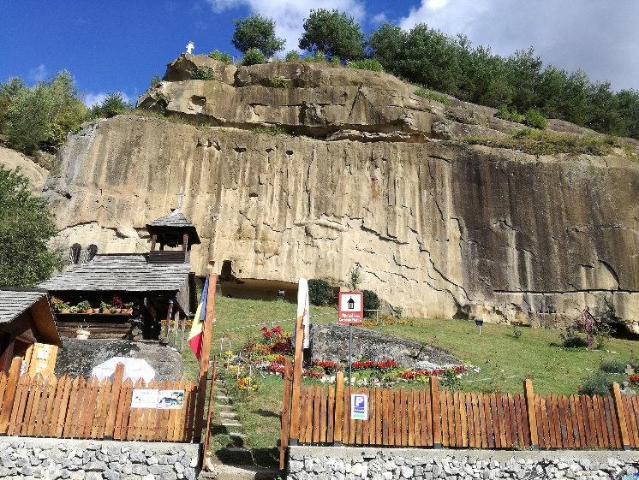
Mânăstirea Corbii de Piatră este cea mai veche mănăstire rupestră din România, un lăcaș de cult de o valoare inestimabilă dăltuit direct într-un perete masiv de stâncă din comuna Corbi, județul Argeș. Acest monument istoric de secol XIV este faimos la nivel mondial fiind singurul lăcaș de cult din România cu două altare funcționale în același naos.

Particularități și istoric:
- Arhitectura unică: Biserica este săpată complet în gresie brută, într-un perete stâncos înalt de aproximativ 30 de metri.

- Cele două altare: Designul interior cu două altare pe un singur naos subliniază o caracteristică unică în spațiul ortodox românesc.
- Pictura bizantină: Adăpostește cel mai vechi ansamblu de pictură murală din Țara Românească (secolul al XIV-lea), executat în cea mai pură tradiție bizantină. Din păcate, umiditatea crescută a degradat .
- Trapeza și „Tribunalul”: Lângă biserică se află trapeza (sala de mese), un alt spațiu săpat în piatră unde tradiția spune că Neagoe Basarab ținea judecăți publice în aer liber.
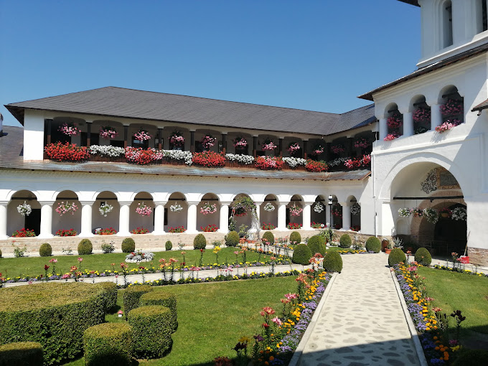
Mânăstirea Aninoasa este o mânăstire ortodoxă aflată in localitatea Aninoasa, judetul Arges. Monument istoric si de arhitectură, Mânăstirea Aninoasa se prezintă ca un ansamblu arhitectonic de traditie brâncovenească. Numele mânăstirii si al localitătii se trage de la pădurile de arini (anini), care se intindeau odinioara pe colinele din imprejurimi. Asezată la o distantă de aproape douăzeci de kilometri de Câmpulung si la treizeci de kilometri de Curtea de Arges, mânăstirea este insufletită de o obste de maici.

Sosire in Bucuresti dupa ora 18 (in functie de trafic).

Nota: Programul pe zile si ordinea vizitelor se pot modifica, respectand in totalitate vizitele mentionate în program.
Categoria hotelurilor si a mijloacelor de transport este in conformitate cu normele locale.

Tarifele sunt valabile pentru conditiile de mai sus. Modificarea perioadei, a numarului de participanti sau a altor conditii, atrage dupa sine si modificari ale ofertei.

TRANSPORT:





